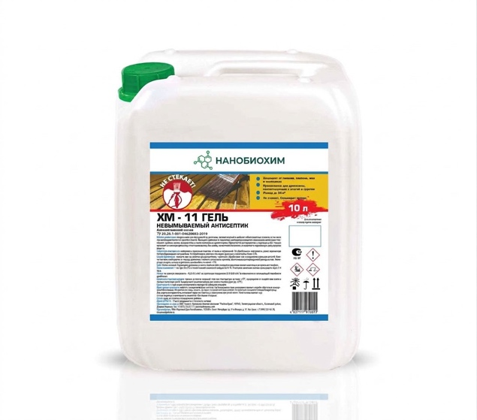
Антисептик невымываемый ХМ - 11
ГЕЛЬ
ТУ 20.20.1-001-04629692-2019
ГОСТ 23787.8 – 2019; ГОСТ 28815 - 2018
Область применения: Уникальный состав повышенной вязкости. Исключает стекание с вертикальных (наклонных) поверхностей. Значительно сокращает потери, уменьшает расход. Предназначен для конструкций из древесины, эксплуатируемых в наиболее неблагоприятных условиях, в том числе при длительном контакте с грунтом и влагой в условиях IV-XVIII классов службы по ГОСТ
20022.2-80 (сваи, заборные и дорожные
столбы, деревянные опоры линий электропередач, шпалы, лаги полов, настилы мостов, деревянные кровли, деревянные элементы теплиц и т.п.). Защищает древесину от поражения дереворазрушающими и деревоокрашивающими плесневыми грибами, мхами, водорослями, а также насекомыми-древоточцами. Применяется для внутренних и наружных работ. Хорошо проникает во влажную древесину, стоек к вымыванию, без запаха.
Подготовка поверхности: Поверхность тщательно очистить от пыли и загрязнений. Не обрабатывать поверхность, ранее окрашенную пленкообразующими материалами. Не обрабатывать мерзлую или сырую древесину с влажностью более 25%.
Способ применения: Перед применением перемешать. Наносить кистью или окунанием, тщательно обрабатывая места соединения отдельных деталей. Количество нанесений зависит от породы древесины. Наносить в несколько приёмов, обеспечивающих нормируемый расход состава. Температура воздуха, состава и древесины должна быть не менее +0 ^{о}С.
Цвет: Желто-зеленый. Окрашивает древесину в желто-зелёный цвет, который со временем может измениться до зелено - серого или бурого.
Время высыхания: 1 час при 20±2 ^{о}С и относительной влажности воздуха 65±5 %.
Повторное нанесение состава производить через 3-4 часа.
Расход состава: На пиленую поверхность – 0,25-0,4 л/м², на строганную поверхность 0,150,25 л/м² (в зависимости от впитывающей способности древесины).
Хранение и транспортировка: Хранить в плотно закрытой таре при температуре не ниже +5 ^{о}С, предохраняя от воздействия влаги и прямых солнечных лучей. Выдерживает транспортировку при низких температурах (до -25 ^{о}С).
Срок годности: 2 года со дня изготовления в невскрытой заводской упаковке.
Меры предосторожности: Препарат пожаро- и взрывобезопасен. Работы производить на открытом воздухе или в хорошо проветриваемом помещении. Избегать попадания на кожу и в глаза. При попадании в глаза немедленно промыть водой и обратиться за медицинской помощью. Для защиты рук применять резиновые перчатки. Хранить в недоступном для детей месте. После использования тару плотно закрыть и утилизировать совместно с бытовыми отходами.
Состав: Вода, антисептик и специальные добавки.
Форма выпуска: Канистры 5л/10л/20л, евро-куб 1000 л.

Производитель: ООО «ТД НАНОБИОХИМ», 192289 г. Санкт-Петербург, пр. 9-го Января, д. 21. Тел./факс: +7 (499) 322-43-78 sale@nanobiohim.ru, @nanobiohim, nanobiohim.com.

